Музыкант-эрудит

Добрый день! Приветствуем всех знатоков и любителей музыки, которые собрались в этом зале. Сегодня в нашей игре принимают участие команды … классов. Ваши знания, эрудицию и интеллект будет оценивать жюри…

Перед началом игры хотелось бы пожелать:
- Быть внимательными ко всему происходящему
- Не скрывать свои знания от присутствующих
- Уметь слушать других

1 Конкурс, представление команд. «Визитная карточка». Оценивается по 5 баллам.

2 Разминка. Первой ответит команда 1 поднявшая руку.
Композитор. Его именем назван Международный конкурс исполнителей, проходящий в Москве.(3б). Он – автор 10 опер, 3 – балетов, 6 – симфоний, 3 – концертов, свыше 100 произведений для фортепиано и 100 романсов. (2). Среди его произведений «Пиковая дама», «Евгений Онегин», «Иоланта», балеты «Щелкунчик», «Лебединое озеро»…(1б)

3 Танцевальный конкурс. Найти в кроссворде названия танцев. Оценивается по количеству правильных ответов.
б | о | л | е | р | о | л | к | а | д | р | и | л | ь | г | у | к | е | к | е | л | т | ь
е | ь | г | о | л | о | ч | а | з | ш | г | т | а | р | а | н | т | е | л | л | а | р | а
л | р | г | а | в | о | т | з | о | г | в | а | е | л | л | м | е | н | у | э | т | е | т
б | о | п | ы | к | а | д | а | т | о | г | р | и | г | о | д | о | н | р | и | л | л | и
е | р | о | р | т | и | н | ч | р | п | р | а | н | н | п | г | н | ч | а | р | д | а | ш
т | а | п | о | п | л | а | о | х | а | б | а | н | е | р | а | в | а | л | ь | с | к | а
к | р | а | к | о | в | я | к | а | к | м | о | т | а | н | г | о | л | а | т | з | м | ы

Ответ: Болеро, гавот, галоп, гопак, ригодон, тарантелла, трепак, хабанера, чардаш, казачок, кадриль, менуэт, вальс, танго, краковяк.

4. Конкурс «Когда – то в старине глубокой». Кто вперед ответит (1б)

- Как называли в средние века, во Франции странствующего поэта и певца? (Трубадур)
- Древнейший щипковый инструмент, воспеваемый в своих произведениях многими поэтами мира? (Лира)
- Бродячий музыкант, актер, певец, танцор на Руси? (Скоморох)
- Русская летопись, на основе которой композитор Бородин написал оперу «Князь Игорь» («Слово о полку Игореве»)
- Бог искусства и света? (Аполлон)
- Любимый музыкальный инструмент бога искусств? (Кифара)
- Старинный струнный щипковый инструмент, известный еще за 2 тысячи лет до нашей эры? ( Лютня)
- Каким инструментом в совершенстве владел бог лесов и рощ, покровитель стад и пастухов? (Пан гордился игрой на свирели)
- Без каких древнейших инструментов нельзя начать трапезу? (Тарелок и ложек)

5. Конкурс. Музыкальная энциклопедия.
О каком композиторе идет речь:
- Российский композитор, заслуженный деятель искусств России. В концепционной музыке этого композитора, традиционный музыкальный язык сосуществует с многообразием современной композиционной техники. Музыкальный эстетический лицей г. Энгельса носит его имя. (Шнитке).

- Знаменитый венгерский пианист – виртуоз, композитор, педагог, капельмейстер. Создатель нового направления в пианизме. ( Ф. Лист)

- Австрийский композитор. Создатель романтических песен и баллад, вокального цикла, фортепианной миниатюры, симфонии, инструментального ансамбля. Песенность пронизывает сочинения всех жанров композитора. (Ф.Шуберт)

- Русский композитор, член «Могучей кучки». Сочинил оперу «Сорочинская ярмарка», «Хованщина». Сочинил фортепианный цикл «Картинки с выставки»
(Мусоргский)

- Русский морской офицер.Член «Могучей кучки», профессор Петербургской консерватории. Его называют «сказочник» в музыке. Николай Андреевич… ( Римский-Корсаков)

6. Музыкальный конкурс. Прослушать фрагмент, определить звучание инструмента.

7. Конкурс капитанов. Подпиши портреты композиторов, напиши название знакомых произведений этих композиторов.

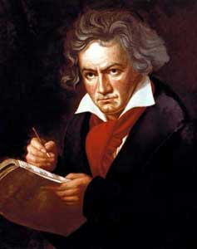
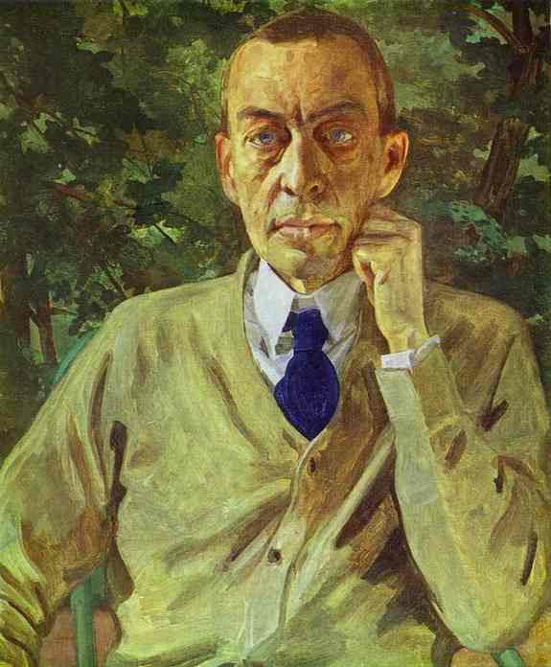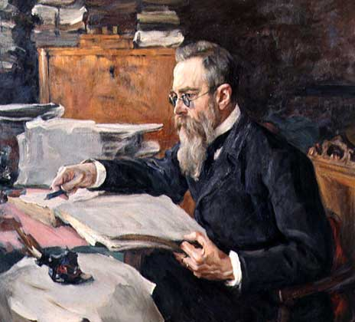

8.Гонка за лидером. Правильный ответ 1 б
1 команда
1.Концертная организация, в которой работают музыканты — исполнители, в залах которой проводятся симфонические, хоровые, сольные концерты. (Филармония)
2.Ансамбль из шести музыкантов-исполнителей. (Секстет)
3.Как называется русский народный трёхструнный щипковый инструмент. (Балалайка)
4.Как называется перерыв в звучании музыки? (Пауза)
5.Как называется пение хора или ансамбля без музыкального сопровождения, аккомпанемента? (Акапелла)
6.Вид многоголосия, при котором один голос в точности повторяет мелодию другого?Канон
7.Самый устойчивый звук лада? (Тоника)
8.Высота звука в музыке? (Регистр)
9.Группа инструментов симфонического оркестра, в которую входит контрабас? (Струнные)
10.Мужской низкий голос? (Бас)
11.Балетная юбка (пачка)
2 команда
1.Музыкальная мысль, выраженная одноголосно. (Мелодия)
2.Один музыкант-исполнитель. (Солист)
3.К какой группе инструментов относятся литавры? (Ударные)
4.Литературная основа оперы, балета? (Либретто)
5. Пение без слов или на гласный звук (вокализ)
6.Какой смычковый инструмент несколько уступает по размерам контрабасу, но значительно превосходит скрипку и альт? (Виолончель)
7.Как называется балет Чайковского, посвященный прекраснейшим птицам?(Лебединое озеро)
8.Скорость движения в музыке? (Темп)
9.Группа инструментов симфонического оркестра, в которую входит тромбон?(Медно-дух
10.Мужской высокий голос? (Тенор)
11.Оформитель сцены (декоратор)
3 команда
1.Законченная часть акта в опере, балете, отделяющая коротким перерывом, во время которого опускается занавес для смены декораций. (Картина)
2.Ансамбль из пяти музыкантов-исполнителей. (Квинтет)
3.Название какого музыкального инструмента содержит два термина «громко» и «тихо»? (Фортепиано)
4.Кто такой «виртуоз»? (Музыкант, мастерски владеющий техникой игры)
5.Вступление к опере? (Увертюра)
6.Пение с названием нот. (Сольфеджирование)
7.Крупное музыкальное произведение для симфонического оркестра и какого-либо солирующего инструмента, состоящее из 3-х частей? (Концерт)
8.Кто такой Берендей? (царь сказочной страны из о. «Снегурочка»)
9.Группа инструментов симфонического оркестра, в которую входит ксилофон? (Ударные)
10.Назвать фортепианный цикл П. И. Чайковского, в котором каждая пьеса посвящена определённому месяцу года? («Времена года»)
11.Кто шьёт костюмы для артистов (костюмер)

4 команда
1.Перерыв между актами в опере, балете или отделениями в концерте. (Антракт)
2. Четыре музыканта — исполнителя? (Квартет)
3.Какой музыкальный инструмент сочетает в себе фортепиано и гармонь? (Аккордеон)
4.Какого австрийского композитора по праву считают королём вальса? (Штраус)
5.Прибор для точной настройки инструмента или голоса (камертон)
6.Сказание, исполняемое нараспев? (Былина)
7.Древнегреческий герой мифов? (Орфей)
8.Большая группа исполнителей-инструменталистов? (Оркестр)
9.Группа инструментов симфонического оркестра, в которую входит кларнет? (Деревянно-духовые)
10.Музыкант, руководитель художественного коллектива? (Дирижёр)
11. «Нет повести печальней на свете, чем музыка Прокофьева в балете» (Р.Д))
5 команда
1.Площадка, на которой происходит представление (концерт), а также часть акта или картины в опере или в балете? (Сцена)
2. Три музыканта-исполнителя? (Трио)
3.Каким музыкальным инструментом владел Садко? (Гусли)
4.Как называются графические знаки для записи музыкальных звуков? (Ноты)
5.Многочастное хоровое произведение траурного характера (Реквием)
6. Инструмент симфонического оркестра, его предшественник, охотничий рог? (Валторна)
7.Крупное (многочастное) произведение для хора, солистов оркестра? (Кантата)
8.Небольшая группа музыкантов-исполнителей? (Ансамбль)
9.Современный композитор, автор музыки балета «Конёк-Горбунок»? (Р. Щедрин)
10.Низкий женский голос? (Альт)
11. Назвать романс М.Глинки где есть слова «Между небом и землёй» (жаворонок)
6 команда
1.Законченная часть спектакля (оперы, балета, драмы). (Акт)
2. Два музыканта-исполнителя? (Дуэт)
3.Кто такой «запевала»? (Солист)
4.Какой город считается родиной вальса? (Вена))
5.Какая геометрическая фигура стала музыкальным инструментом? (Треугольник)
6.Как называется балет С. С. Прокофьева, написанный по одноимённой сказке Ш. Перро? (Золушка)
7.Звукоряд какого-либо лада от тоники одной октавы до тоники следующей? (Гамма)
8.Окраска звука в музыке? (Тембр)
9.Пьеса, на основе которой пишут оперу, балет? (Либретто)
10.Высокий женский голос? (Сопрано)
11. Назовите весеннюю сказку Римского-Корсакова, опера… («Снегурочка»)

